GUÍA DE CIENCIAS NATURALES

Nombre: | Curso: 7°A | Fecha: semana N° 15
¿QUÉ APRENDEREMOS?
Objetivo (s): Demostrar, por medio de modelos, que comprenden que el clima en la Tierra, tanto local como global, es dinámico y se produce por la interacción de múltiples variables, como la presión, la temperatura y la humedad atmosférica, la circulación de la atmósfera y del agua, la posición geográfica, la rotación y la traslación de la Tierra. OA12
Contenidos: lluvia
Objetivo de la semana: Medir la cantidad de agua caída de la lluvia, construyendo un pluviómetro siguiendo indicaciones dadas en guía.
Habilidad: Medir

¿Qué necesito saber?

Para comenzar necesitas saber de qué se trata la habilidad de medir y qué entendemos por lluvia
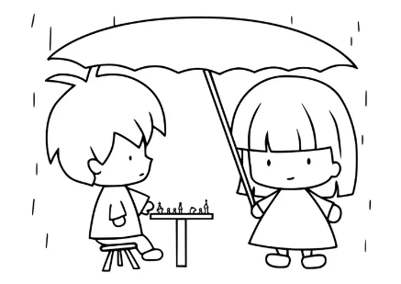

Entonces
Medir es un proceso básico de la ciencia que se basa en comparar una unidad de medida seleccionada con el objeto o fenómeno cuya magnitud física se desea medir, para averiguar cuántas veces la unidad está contenida en esa magnitud

La lluvia es un fenómeno atmosférico de tipo meteorológico que se inicia con la condensación del vapor de agua que forma gotas de agua, las cuales pasan a formar las nubes
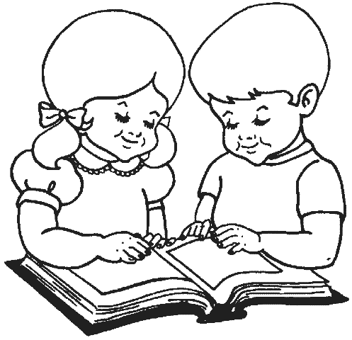

¡Qué haremos hoy! RECUERDA
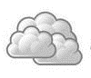
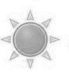
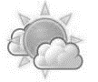
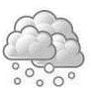
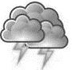
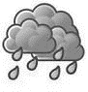

Más de alguna vez has visto en televisión o en tu celular cómo estará el clima al dia siguiente.

Bueno, existen personas que se dedican a estudiar como se provocan estos fenómenos climáticos, y pueden determinan cómo estará el día siguiente.

- Nublado
- Despejado
- Lluvioso
- Etc.

Pero, además pueden determinar cuánto será la temperatura que oscilará durante el día.

Para realizar estos estudios y pronósticos climáticos existen diferentes factores tales como:

- Temperatura
- Presión atmosférica
- Humedad

Como estamos en época de lluvias, estudiaremos como se mide la lluvia caída en un día.

El pluviómetro es un instrumento que se utiliza para medir la cantidad de agua caida en un día.

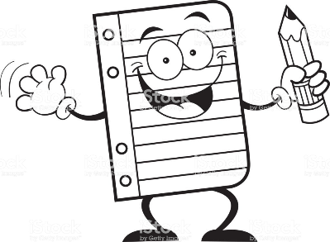

Ahora te invito a construir un pluviómetro casero. Para que tu puedas medir cuanta lluvia cae diaramente.

Sigue las siguientes instrucciones

Materiales | Instrucciones
- Corta la botella ¼ del largo de ella
- Si es necesrio pide ayuda a un adulto
- Lava la botella, en lo posible que sea una una botellas transparente y le sacas la etiqueta.

- Coloca dentro de la botella unas piedras y un poco de agua. Para que la botella no se voltee.

- Coloca el trozo de arriba invertido dentro de la botella como un embudo
- Con una regla marca los centímetros ojala en una cinta mastik, si no tienes en un trozo de hoja cortado como una regla.
- Deja en blanco todo el espacio que ocupan las piedras y el agua.
- Debes comenzar a marcar el cero desde la línea donde llega el agua que depositaste en la botella.
- Pega la cinta en la botella
- Listo tu pluviómetro casero
- Ahora debes colocarlo en un lugar seguro que no vaya a darse vuelta y esperar una semana para medir cuanta agua a caído
- Debes medir todos los días a la misma hora
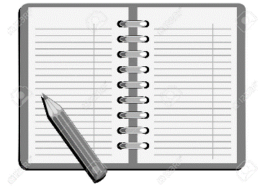 | - REGISTRA TU OBSERVACIÓN EN TU CUADERNO.  Día cuanta lluvia

Autoevaluación o Reflexión personal sobre la actividad:

1.- ¿Qué variables se presentaron que no hicieron posible realizar este trabajo?

2.- ¿Qué fue lo más difícil de este trabajo? ¿Por qué?

